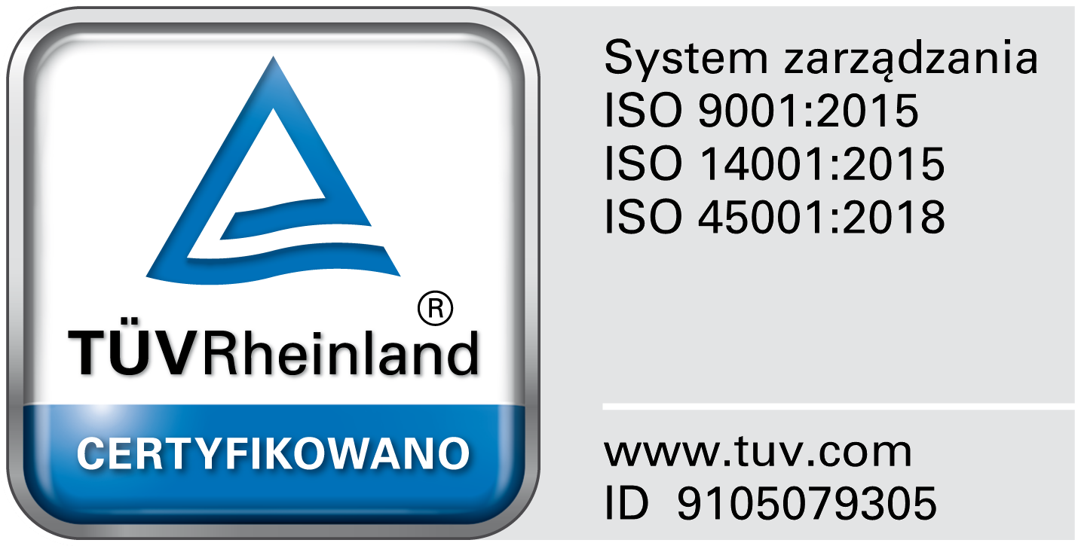
REGULAMIN KONKURSU ORGANIZOWANEGO PRZEZ WIELOSPECJALISTYCZNY SZPITAL WOJEWÓDZKI W GORZOWIE WLKP. ORAZ SYNEKTIK SA

1
POSTANOWIENIA OGÓLNE
1. Organizatorem konkursu jest Wielospecjalistyczny Szpital Wojewódzki w Gorzowie Wlkp., sp. Z o.o ul. Dekerta 1, 66 – 400 Gorzów Wlkp. oraz spółka Synektik SA, ul. Józefa Piusa Dziekońskiego 3, 00-728 Warszawa (zwani dalej Organizatorami)
2. Konkurs jest skierowany do studentów medycyny piątego i szóstego roku oraz lekarzy rezydentów z terenu całego kraju
3. Konkurs zostanie przeprowadzony w dniu 24 czerwca 2023 r.

2
WARUNKI UCZESTNICTWA W KONKURSIE

1. Warunkiem uczestnictwa w konkursie jest przysłanie zgłoszenia w terminie do 18 czerwca 2023 r. na adres: konkurs@szpital.gorzow.pl
2. Liczba miejsc dla uczestników konkursu jest ograniczona – liczy się kolejność zgłoszeń

3
UDZIAŁ W KONKURSIE
1. Udział w konkursie wymaga akceptacji niniejszego regulaminu. Treść regulaminu dostępna jest na stronie Wielospecjalistycznego Szpitala Wojewódzkiego w Gorzowie Wlkp.
2. Udział w konkursie jest dobrowolny i nieodpłatny
3. W konkursie nie mogą brać udziału:
a. osoby pozostające w stosunku zlecenia, pracy, wolontariatu, a także pełniące funkcje w organach oraz świadczące pracę lub usługi na podstawie innego stosunku prawnego na rzecz Organizatorów,
b. osoby będąca członkami komisji,
c. wstępni, zstępni, rodzeństwo, małżonkowie, rodzice każdego z małżonków, a także osoby pozostające we wspólnym pożyciu lub prowadzące wspólne gospodarstwo domowe ze wskazanymi powyżej osobami.
pracownicy Organizatorów ani członkowie ich najbliższych rodzin
4. Uczestnik konkursu wyraża zgodę na publikację przez Organizatorów swojego imienia i nazwiska oraz wizerunku na stronach internetowych oraz mediów społecznych Organizatorów

4
ZASADY KONKURSU
4.1 W konkursie może wziąć udział maksymalnie 50 uczestników.
4.2. Uczestnicy konkursu wezmą udział w teście na symulatorze chirurgicznym da Vinci
4.3. Spośród wszystkich uczestników wyłoniona zostanie grupa 10 osób z najlepszym wynikiem uzyskanym podczas testu: 5 kobiet i 5 mężczyzn

4.4 Wyłoniona 10 uczestników konkursu weźmie udział w sprawdzianie praktycznym na symulatorze robota chirurgicznego da Vinci:
- Wrist Articulation 1
- Camera Targeting 1
- Three Arm Relay 1

4.5 Trzech uczestników z najlepszymi wynikami sprawdzianu zostaje nagrodzonych
4.6 Jeżeli będzie remis na miejscach z nagrodami lub podczas kwalifikacji, zastosowana zostanie dogrywka - czyli ponowne wykonie ćwiczenia na symulatorze tyle razy, aż zostanie ustalona kolejność miejsc.

5
NAGRODY
5.1. Organizator konkursu powołuje komisję, która będzie nadzorowała konkurs i wyłanianie zwycięzców. Komisja decyduje o przyznanej punktacji i dokumentuje wyniki uczestników na symulatorze da Vinci

5.2. Nagrodami w konkursie są:
- I miejsce: prestiżowy kurs z zakresu robotyki chirurgicznej da Vinci, z wykorzystaniem symulatora SimNow, a dodatkowo wizyta w IRCAD we Francji– ośrodku, który jest największym w Europie centrum szkoleniowym w chirurgii robotycznej lub innego ośrodka o podobnym statusie szkoleniowym w Europie. Wartość nagrody + nagroda pieniężna na poczet podatku

- II i III miejsce: prestiżowy kurs z zakresu robotyki chirurgicznej da Vinci, z wykorzystaniem symulatora SimNow, (tzw.Fellow Ship) organizowany przez szpital. Synektik zapewnia symulator na trzy dni i jednodniowe szkolenie.

6
REKLAMACJE
Każdemu uczestnikowi przysługuje prawo wniesienia reklamacji związanej z organizowanym konkursem. Reklamacje mogą być zgłaszane osobiście w trakcie konkursu lub pisemnie na adres organizatora w terminie 14 dni od zakończenia konkursu. Rozpatrzeniu podlegają wyłącznie reklamacje w formie pisemnej z podaniem imienia nazwiska i adresu uczestnika, daty i miejsca zdarzenia którego dotyczy reklamacja.

7
PRZETWARZANIE DANYCH OSOBOWYCH
7.1. Administratorem danych osobowych
7.2. Udział w konkursie jest równoznaczny z wyrażeniem zgody na wykorzystanie danych osobowych Uczestnika zgodnie z rozporządzeniem Parlamentu Europejskiego i Rady (UE) 2016/679 z 27 kwietnia 2016 r. w sprawie swobodnego przepływu takich danych oraz uchylenia dyrektywy 95/46/WE (RODO).

7.3. Dane osobowe Uczestników przetwarzane będą przez Organizatorów konkursu w celu przeprowadzania konkursu i w związku z wykonywaniem postanowień niniejszego Regulaminu, a w szczególności w celu komunikacji z uczestnikami, wyłonienia zwycięzców konkursu oraz wydania nagród. Uczestnikom przysługuje prawo wglądu i poprawiania danych osobowych.

7.4. Podanie danych osobowych jest dobrowolne, jednakże w przypadku, gdy dany uczestnik odmówi podania danych lub odmówi zgody na przetwarzanie danych osobowych dla potrzeb realizacji niniejszego konkursu gra przez niego zgłoszona nie będzie brana pod uwagę przy przeprowadzaniu konkursu.

8. POSTANOWIENIA KOŃCOWE
8.1.Organizator może w każdym czasie zmienić treść regulaminu.
8.2.Zmiany regulaminu uważa się za dokonane z chwilą ich opublikowania na stronie konkursowej.
8. 3.Do zgłoszeń konkursowych dokonanych przez uczestników przed zmianą regulaminu, stosuje się regulamin w brzmieniu z dnia dokonania zgłoszenia.

